Карты Google и Просмотр улиц (StreetView)

На большинстве стандартных телефонов и планшетов есть программа **Карты Google**. Мы можем из своего приложения запустить эту программу с различными настройками.

Если вы будете тестировать примеры на эмуляторе, то вам необходимо использовать виртуальное устройство с поддержкой Google APIs.

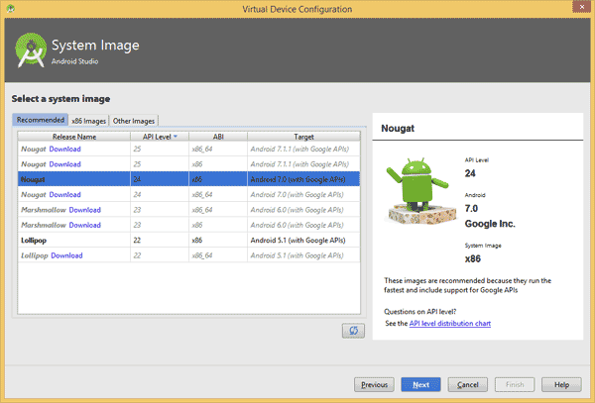

Запуск приложения для работы с картами при помощи намерения

Запускается программа стандартным способом через намерение. Допустим, у нас есть кнопка и код для щелчка будет следующим:

public void onClick(View view) {

String geoUriString = "geo:0,10?z=2";

Uri geoUri = Uri.parse(geoUriString);

Intent mapIntent = new Intent(Intent.ACTION_VIEW, geoUri);

if (mapIntent.resolveActivity(getPackageManager()) != null) {

startActivity(mapIntent);

}

}

Приложение **Карты Google** понимает специальный формат:

geo:latitude,longitude

geo:latitude,longitude?z=zoom

Первая строчка принимает два параметра: широту и долготу. Вторая строчка дополнительно имеет параметр масштабирования от 2 до 23 (2 - четверть планеты, 23 - максимальное приближение, например, крыша дома, на которой встречаются коты и кошки).

Документация утверждает, что можно использовать зум с уровнем 1 (весь мир) и раньше это действительно работало. Но потом карты обновились и значение 1 стало вызывать крах программы. Поэтому лучше использовать 2

В нашем примере для широты использовалось значение 0 - это экватор. Про долготу рассказывать не буду - не надо было в школе прогуливать уроки географии.

Имея нужные данные и зная необходимый формат, мы можем сформировать задание на запуск приложения для работы с картами. Как правило, на Android-телефонах это программа Карты (Maps). Если у вас на телефоне установлены и другие карты (Яндекс.Карты, iGo), то сначала появится диалоговое окно, где пользователю будет предложено выбрать в каком приложении должна быть показана заданная точка.

String geoURI = "geo:55.869555,37.503964?z=15";

Uri geo = Uri.parse(geoURI);

Intent geoIntent = new Intent(Intent.ACTION_VIEW, geo);

if (geoIntent.resolveActivity(getPackageManager()) != null) {

startActivity(geoIntent);

}

или так

String geoUri = String.format("geo:%s,%s?z=15", Double.toString(lat), Double.toString(lng));

Intent geoIntent = new Intent(Intent.ACTION_VIEW, Uri.parse(geoUri));

if (geoIntent.resolveActivity(getPackageManager()) != null) {

startActivity(geoIntent);

}

Запустив приложение и нажав на кнопку, который отвечает за данный код, мы запустим приложение, отвечающее за карты, и окажемся в нужном месте где-то в районе Ховрино (Москва).

Говорят, коты имеют встроенный GPS и им легко разобраться в координатах. Недаром они так ловко находят дорогу домой, даже если их потеряли за сотни километров. Но мы с вами такими способностями не обладаем и точно сказать координаты своего дома не можем.

Впрочем, совсем не обязательно знать точные координаты местоположения объекта. Можно поступить проще. Существует еще один формат:

geo:0,0?q=my+street+address

В этом случае мы можем не указывать координаты, а просто попросить у карт найти такую-то точку. Предположим, мы решили найти Бельгию и с перепугу дали запрос на французском языке:

String geoUriString = "geo:0,0?q=Belgium";

// остальной код без изменений

Карты достаточно умны, чтобы понять ваш запрос и покажет территорию Бельгии. Впрочем, на русском он тоже понимает. Как видите, в этом случае мы передаём нулевые координаты и добавляем к ним запрос **?q=**.

Также можно указать и уровень масштабирования:

String geoUriString = "geo:0,0?q=Кот Д'Ивуар&z=8";

Хотите увидеть Париж и умереть? Можете попросить показать кофейни рядом с Парижем.

geo:0,0?q=Coffee Shops near Paris, France

Впрочем, хватит писать на заморском языке. Давайте лучше поищем какой-нибудь театр кошек в Москве:

String geoUriString = "geo:0,0?q=москва+театр+кошек&z=8";

Запускаем приложение и видим нужное место. Удобно, не правда ли?

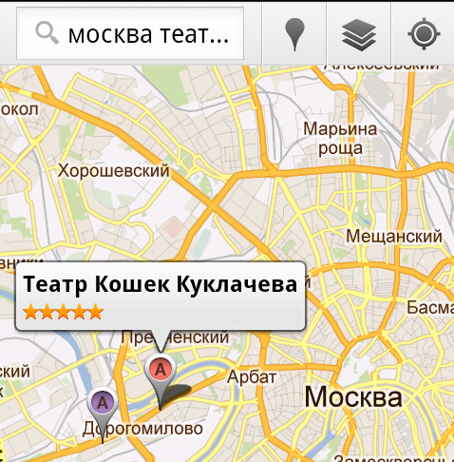

Просмотр улиц (Google StreetView)

Кроме карт, у Google есть еще одно приложение **Просмотр улиц** (StreetView), интегрированное в Карты. Запуск программы ничем не отличается от запуска карт, только нужно использовать другой формат:

public void onClick(View view) {

String geoUriString = "google.streetview:cbll=59.939448,30.328264&cbp=1,99.56,,1,2.0&mz=19";

Uri geoUri = Uri.parse(geoUriString);

Intent mapIntent = new Intent(Intent.ACTION_VIEW, geoUri);

if (mapIntent.resolveActivity(getPackageManager()) != null) {

startActivity(mapIntent);

}

}

По этим параметрам выводится набережная канала Грибоедова в Питере.

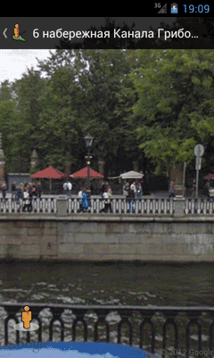

Сам формат выглядит следующим образом:

google.streetview:cbll=lat,lng&cbp=1,yaw,,pitch,zoom&mz=mapZoom

* lat - широта
* lng - долгота
* yaw - центр панорамы в градусах по часовой стрелке с севера. Обязательно используйте две запятые.
* pitch - центр обзора панорамы в градусах от -90 (взор вверх) до 90 (взгляд вниз)
* zoom - масштаб панорамы. 1.0 = нормальный, 2.0 = приближение в 2 раза, 3.0 = в 4 раза и так далее
* mapZoom - масштабирование места карты, связанное с панорамой. Это значение используется при переходе на Карты.